משרד התעשיה המסחר והתעסוקה
מה"ט המכון הממשלתי להכשרה בטכנולוגיה ובמדע.



המגמה: תוכנה נו'
פרויקט גמר

BChef
הנושא:

המגיש/ה: ___מאריק ירמיאייב_________

ת.ז.:_310463534_______________

המגיש/ה: ___גדי קופרשמיט_________

ת.ז.:_____312234859___________

המנחה: עדי צימרמן

המנחה:____שי אברהם___________

- שם הפרויקט
Bchef
אתר ורשת חברתית לחיפוש מתכונים לפי מצרכים ואופן הכנה מבוקשים

- רקע
  - תיאור ורקע כללי

קיימות מגוון אוכלוסיות שמעוניינות לבשל בביתם ובנוסף ליצור קשרים ולכן חשבנו על אפליקציה שתאחד את שני האלמנטים הללו.
האפליקציה מנגישה את המטבח ומלמדת ומפתחת את היצירתיות שלנו בבישול ובחיסכון כלכלי ושמירה על איכות הסביבה.
האפליקציה נוגעת במגוון אוכלוסיות לדוגמה:
רווקים/רווקות
סטודנטים

  - מטרות המערכת

ליעל למשתמש את אופן מציאת המתכונים על פי המצרכים הנמצאים בביתו והמכשירים העומדים לרשותם (תנור, מיקרוגל וכו').

- המצב בשוק והבעיות

  - סקירת מצב קיים בשוק
Foody
יתרונות:
- בעל מאגר גדול של מתכונים.
- שליפת מידע מהירה.
חסרונות:
- צריך לחפש מתכונים על פי שם המאכל ולא על פי המצרכים שנמצאים ברשותו בזמן נתון.
- אין אפשרות חיפוש לפי אופן ההכנה.
- דורש מהמשתמש ללכת לקנות את המצרכים שאין ברשותו.

קבוצות של בישול בפייסוק
יתרונות:
- טיפים ומתכונים שיכולים לעזור.
- הרבה קבוצות בנושא הזה
חסרונות:
- מבולגן ולא מסודר על פי מתכונים
- זמן המתנה לתשובה למתכון מסוים

  - בעיות במצב הקיים

- כיום אין אפליקציה שנותנת את השרות למשתמש למציאת מתכונים על פי דרישתו (סוג אופן ההכנה, מצרכים הקיימים בבית).
- לוקח זמן ומאמץ למציאת מתכונים.
- זריקת מצרכים לפח – בגלל חוסר שימוש.
- בזבוז כסף על מצרכים שנזרקו לפח.

- מה הפרויקט אמור לחדש או לשפר

האתר בא לפתור את בעיית ה"מה אני יכול להכין עם זה ?
כלומר המשתמש מכניס את המצרכים שהוא רוצה או שיש לו במקרר ברגע זה ואופן ההכנה לדוגמה: כיריים חשמלים/גז(בישול ארוך/קצר, תבשיל ,מחבת), תנור/טוסטר אובן, טוסטר, מיקרוגל והאפליקציה תאתר לו מתכון לפי הקריטריונים הנ"ל.
האתר ידע להציג מתכונים גם עבור אופן ההכנה וחלק מהמצרכים.
האתר עוזר לשמירה על איכות הסביבה בעזרת מניעת זריקת אוכל לפח.

- דרישות מערכת ופונקציונאליות

  - דרישות מערכת

- חיבור זמין לאינטרנט
- כל משתמש יוכל לשמור עד 200 מתכונים
- כל מתכונן יוכל להכיל עד 10 מרכיבים
- עד 1000 משתמשים מחוברים בו זמנית
- זמן שליפת מתכון עד שלוש שניות

  - דרישות פונקציונאליות

משתמש
1.הרשמה
2.התחברות
3.פרסום/צפייה במתכון
4. חיפוש מתכון
5. העלאת מתכון
6.צ'אט

ADMIN

- התחברות
- תחזוקת טבלאות

6 בעיות ופתרונות מערכתיים

בעיות
1.המערכת נתקעת בעת העלאת תמונה כבדה או סרטון
2.מינימום 3 מרכיבים למתכון והמשתמש מעלה רק 2
3.בעיות של אי עדכון גרסה

פתרונות

1.תופיע הודעת שגיאה המבקשת להקטין את גודל התמונה או הסרטון
2.הצגת השדה באדום והודעה על מינימום מצרכים
3.הודעת מערכת למשתמש המבקשת ממנו לעדכן גרסה כדי שהאפליקציה תעבוד יותר טוב

7. פתרון טכנולוגי נבחר

7.1 טופולוגית הפתרון
אפליקציה: מהווה את צד הלקוח של המערכת. ממשק משתמש יעיל ונוח שיותקן מהחנות או מהתוסף EXPO של REACT NATIVE אשר מותקן על המכשיר הנייד. האפליקציה תקושר לצד שרת אשר יורץ על שרתים של חברת LIVEDNS. השרתים מריצים סביבת.NET התקשורת בין צד הלקוח לצד השרת תעשה ע"י תקשורת אינטרנט. המידע ישמר על גבי שרתי SQL SERVER אשר נמצאים גם כן בחברת LIVEDNS.
אתר: מהווה את צד הלקוח של המערכת. ממשק משתמש יעיל ונוח שיועלה לאתר המערכת. האתר יקושר לצד שרת אשר יורץ על שרתים של חברת LIVEDNS. השרתים מריצים סביבת.NET התקשורת בין צד הלקוח לצד השרת תעשה ע"י תקשורת אינטרנט. המידע ישמר על גבי שרתי SQL SERVER אשר נמצאים גם כן בחברת LIVEDNS.

7.2 טכנולוגיות בשימוש
טכנולוגיות אשר תומכות בתכנות שרת-לקוח כמו: Asp, Web Service , Ajax
טכנולוגית EXPO של REACT NATIVE אשר נותנות מענה לתכנות אפליקציות עבור ANDROID ו-IOS

7.3 שפות הפיתוח
צד שרת: C# נוחות ויעילות בתכנות OOP ועבודה מול קבצים וDB. שימוש ב WEB SERVICE או שימוש בWeb API עבור תקשורת עם צד הלקוח.
צד לקוח: React, React Native – יעילות ומהירות תגובה. קוד שרץ על ANDROID ו- IOS. רץ ישירות על המכשיר כ NATIVE. שימוש בJS וספריות תומכות. HTML. CSS. ספריית BOOTSTRAP. שימוש ב AJAX ו-קריאות fetch בכדי לתקשר עם צד השרת. שימוש בספריות עבור עבודה עם חיישני הטלפון כמו מצלמה ו- push notification
שימוש בSQL בכדי לעבד נתונים משרת ה SQL SERVER

7.4 תיאור הארכיטקטורה הנבחרת
חלוקה לשלוש השכבות : GUI, BAL, DAL.
GUIיקודד כצד לקוח ע"י React, React Native.
BAL ו- DAL יתוכנתו בצד שרת ע"י C# בWEB SERVICE

7.5 חלוקה לתוכניות ומודולים
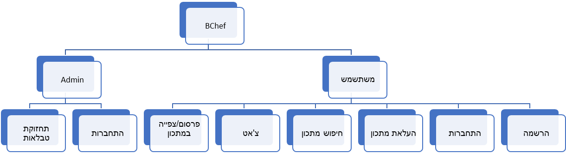

7.6 סביבת השרת
עבודה שוטפת עבודה בסביבה מקומית ואז העלאה לשרת מארח של LIVEDNS.

7.7 ממשק המשתמש/לקוח – GUI

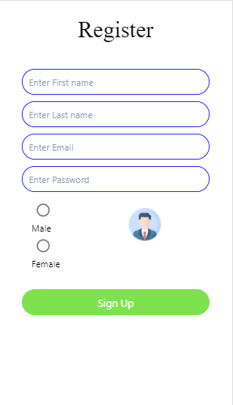
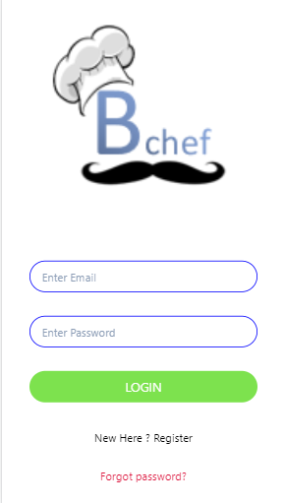
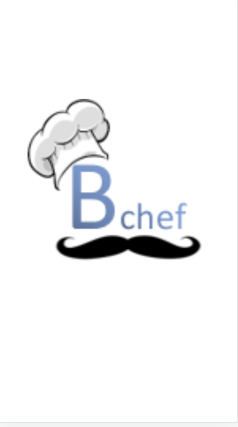
דף נחיתה הרשמה התחברות

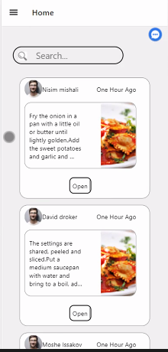
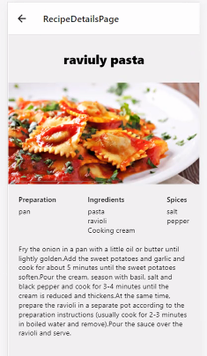
דף בית מתכון נבחר

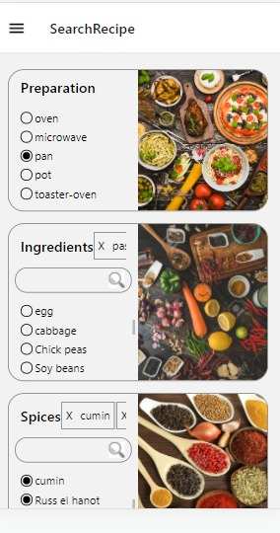
פתיחת המבורגר הוספת מתכון חיפוש מתכון
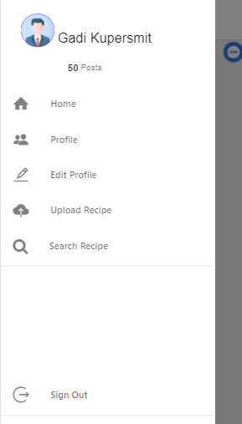
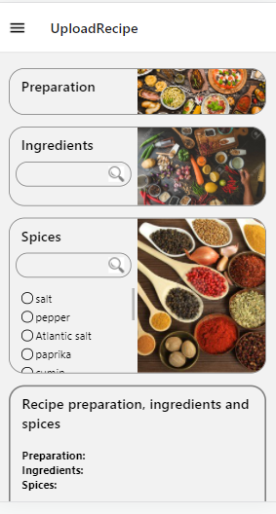

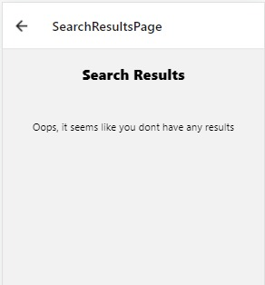
מציאת מתכון

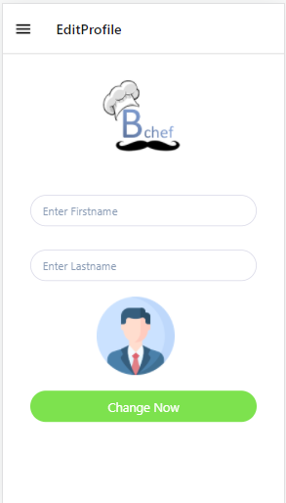
פרופיל אישי דף עריכת פרופיל

דף Admin דף אופן הכנה דף תבלינים
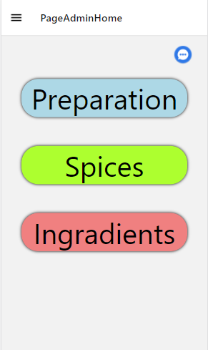
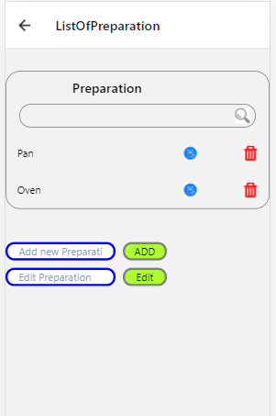
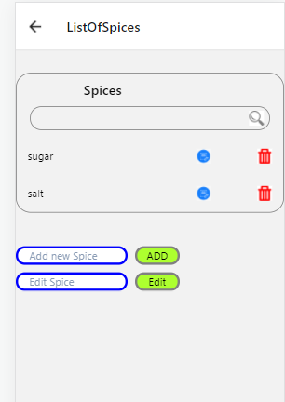

דף מרכיבים
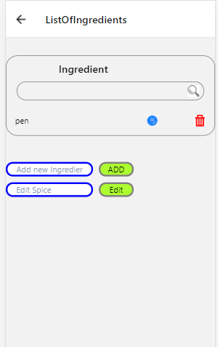

7.8 ממשקים למערכות אחרות/ API
עבודה עם API של EXPO של REACT NATIVE לתמיכה בחיישניי הטלפון הנייד למשל מצלמה או שימוש בpush notification כמו גם האפשרות להריץ קוד על IOS ללא המעבר והתשלום עבור פתיחת משתמש מפתח לIOS.

7.9 שימוש בחבילות תוכנה
שימוש React, React Native
שימוש ב Elements UI , material-ui
שימוש ב BOOTSTRAP
עבודה עם ספריות של EXPO של REACT NATIVE לתמיכה בחיישניי הטלפון הנייד למשל מצלמה או שימוש בpush notification כמו גם האפשרות להריץ קוד על IOS ללא המעבר והתשלום עבור פתיחת משתמש מפתח לIOS.

8.שימוש במבני נתונים וארגון קבצים
8.1 מבני הנתונים מנורמל DSD-

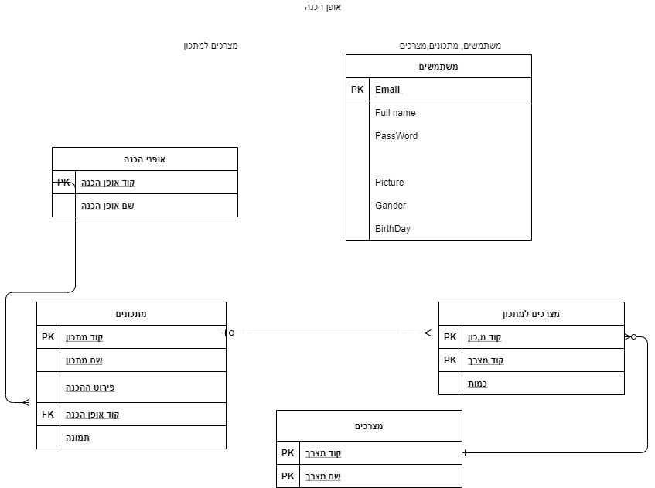

מילון טבלאות

שם טבלה: משתמשים Users-
תיאור | מאפיינים | טיפוס | שם השדה
מספר  משתמש | IDENTITY(1,1) NOT NULL  PRIMARY KEY | int | UserID
שם פרטי | אותיות  NULL | (30)nvarchar | FirstName
שם משפחה | אותיות  NULL | (30)nvarchar | LastName
אימייל | מספרים בלבד  NOT NULL | NvarChar(50) | Email
סיסמה | אותיות,מספרים,סימנים  NOT NULL | BINARY(64) | PassWord
הצפנה |  | UNIQUEIDENTIFIER | Salt
תְמוּנָה | NOT NULL | Nvarchar(max) | PictureUri
מגדר | NOT NULL | Char(1) | Gander

שם טבלה: תמונת מתכון- Recipe Picture
תיאור | מאפיינים | טיפוס | שם השדה
קוד מתכון | FOREIGN key REFERENCES TBUserRecipes([Recipe_Id])  NOT NULL | int | Recipe_Id
תמונה | NOT NULL | nvarchar(max) | PictureUri
שם תמונה | NOT NULL | nvarchar(100) | PictureName

שם טבלה: אופן הכנה Preparation -
תיאור | מאפיינים | טיפוס | שם השדה
קוד אופן הכנה | IDENTITY(1,1) NOT NULL  PRIMARY KEY | int | Preparation_code
שם אופן הכנה | NOT NULL | [nvarchar] (20) | Preparation_Name

שם טבלה: תבלינים Spices-
תיאור | מאפיינים | טיפוס | שם השדה
קוד תבלין | IDENTITY(1,1) NOT NULL  PRIMARY KEY | int | Spices_Code
שם תבלין | NOT NULL | [nvarchar] (20) | Spices_Name

Ingredients שם טבלה: מצרכים -
תיאור | מאפיינים | טיפוס | שם השדה
קוד מצרך | IDENTITY(1,1) NOT NULL  PRIMARY KEY | int | Ingredients_Code
שם מצרך | NOT NULL | NvarChar(20) | Ingredients_Name

שם טבלה: מתכונים של משתמש- UserRecipes
תיאור | מאפיינים | טיפוס | שם השדה
קוד מתכון | IDENTITY(1,1) NOT NULL  PRIMARY KEY | int | Recipe_Id
מס משתמש | FOREIGN KEY REFERENCES  TBUsers([UserID]) NOT NULL | int | UserID
קוד אופן הכנה | FOREIGN KEY REFERENCES TBPreparation([Preparation_Code]) | int | Preparation_Code
פירוט מתכון |  | ntext | Note

  - שיטת האחסון

בסיס נתונים טבלאי על גבי .Microsoft Sql Server 2017
של חברת מיקרוסופט.(RDBMS) מערכת לניהול בסיס נתונים במודל היחסי
שפת הפיתוח שבאמצעותה מועברות הפקודות למערכת היא Transact-SQL שהיא מימוש תקן ANSI
של שפת SQL משמשת לתשאול וטיפול בנתונים, יצירת טבלאות והיחסים ביניהן ותחזוקת המערכת תוך שימוש בתוכניות שירות שונות.

8.3 מנגנוני התאוששות???

מספר כלים מאפשרים ליצור עותק של בסיס הנתונים לשפר את הזמינות וההתאוששות מתקלות, בנוסף לגיבוי שנחשב לאיטי. העותקים הנוצרים יכולים לשמש הן כגיבוי זמין במקרה של תקלה במערכת, הן לעבודה במערכות משנה המנותקות מהמערכת הראשית, והן לחלוקת עומסים כך שהעדכון יתבצע בבסיס הנתונים האמיתי והשליפות לצורכי דוחות ותחקור מההעתקים .
בין הכלים ניתן לציין את כלי האפליקציה שמאפשרים ליצור עותק מסונכרן של בסיס הנתונים Mirroring שמאפשר החזקת עותק של בסיס הנתונים והרצה של כל פקודה שמשנה את בסיס הנתונים המקורי,
Log Shipping שמאפשר החזקת עותק מסונכרן באמצעות העברת קובצי הלוג וביצוע (בעותק) של השינויים שהצטברו בהם (במקור), וכלי ה HADR-שפותר בעיות שונות של ה Mirroring- מבחינת מהירות התגובה לתקלה.
שימוש ב Transactions שיגנו על פעולות Delete \ Update \ Insert בבסיס הנתונים כדי למנוע בעיות של התאוששות .

9. תרשימי מערכת מרכזיים

9.1 use case

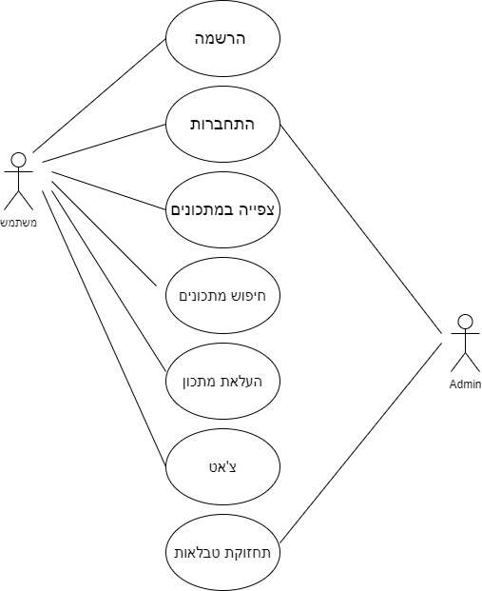

9.2 Sequence Diagram
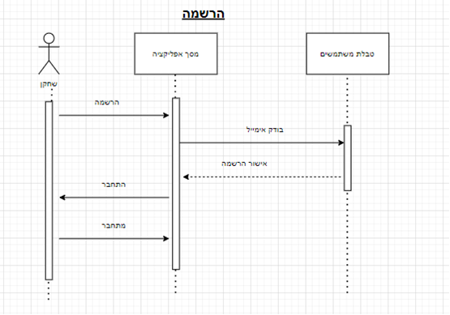

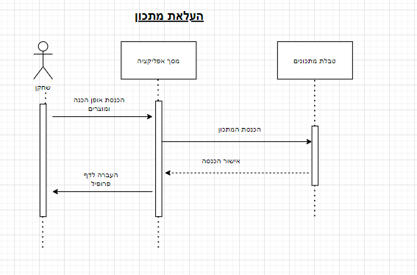

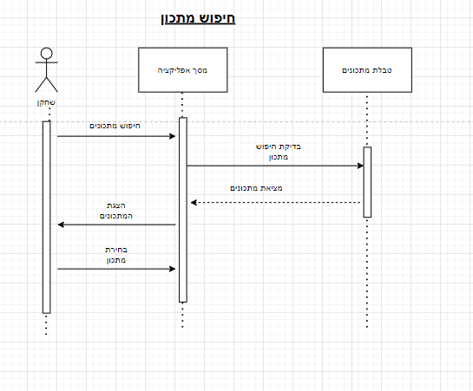

9.3 Data Flow
Activity Diagram
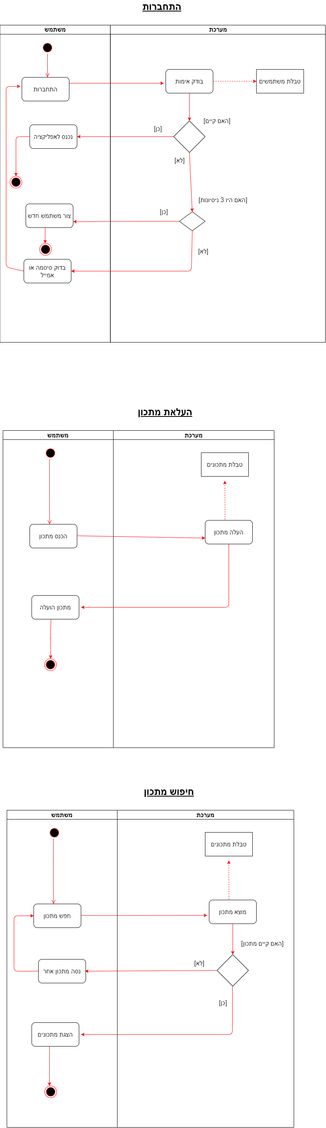

10. תיאור המרכיב האלגוריתמי - חישובי
10.1 הבעיה שבא לפתור:

*הצגת מתכונים שהועלו ואחסון המתכונים ושמירת המשתמשים שהעלו אותם ובנוסף שליפת מתכונים על פי אופן ההכנה ומצרכיו.
* נוחות ויעילות בהשגת מתכונים על פי קריטריונים נבחרים.

10.2 איסוף מידע וניתוחים סטטיסטיים:
* כמות האנשים שמחוברים בזמן אמת.
* כמות המשתמשים באפליקציה.
* כמות העלאות מתכונים לאפליקציה.
* כמות החיפושים של מתכונים באפליקציה.

11 אבטחת מידע
שרת: זיהוי משתמשים לפי שם משתמש וסיסמא ייחודיים, המורכבים מרצפים
חוקיים של תווים.
בקרת גישה: מתן הרשאות ל Administrator ולמשתמש האפליקציה.
מסד הנתונים: מתן הרשאות גישה לעדכון של נתונים למשתמשים.

12 משאבים הדרושים לפרויקט
12.1 מספר השעות המוקדש לפרויקט:
1000 שעות משותפות
12.2 ציוד נדרש:
אין
12.3 תוכנות נדרשות:
.Visual Studio Code , Visual Studio 2019 ,SQL SERVER
12.4 ידע חדש שנדרש ללמוד לפרויקט:
אין
12.5 ספרות ומקורות מידע:
https://www.w3schools.com/
https://stackoverflow.com/
https://reactnative.dev
https://www.youtube.com/
www.google.com
13. תכנית עבודה ושלבים למימוש הפרויקט
• אפיון – ימשך עד 10/06/2021
• עיצוב המערכת וקידוד – ימשך עד סוף 30/09/2021
• בדיקות ותיקונים – במהלך חודש 10/2021
• הגשת הפרויקט – עד לתאריך 30/10/2021
• הגנה על הפרויקט - במהלך 11/2021

. תכנון הבדיקות שיבוצעו
14.1 בדיקות תהליכיות
# | יום/שלב | תיאור צעד | תוצאה רצויה | תוצאה מתקבלת
1 | 1 | התחברות | פרטי המשתמש מוצגים | פרטי המשתמש מוצגים
2 | 2 | העלאת מתכון | ההודעה המוצגת "הפעולה בוצעה" | ההודעה המוצגת "הפעולה בוצעה"
3 | 2 | חיפוש מתכון | הצגת מתכונים | הצגת מתכונים
4 | 3 | שליחת הודעה | ההודעה מוצגת | ההודעה מוצגת
5 | 3 | שינוי פרופיל | עדכון פרופיל הוצלח | עדכון פרופיל הוצלח

14.2 בדיקות יחידה
# | תיאור צעד | תוצאה רצויה | תוצאה מתקבלת
1 | הקש פרטי משתמש תקינים | פרטי המשתמש מוצגים | פרטי המשתמש מוצגים
2 | הקש העלאת מתכון | ההודעה המוצגת "הפעולה בוצעה" | ההודעה המוצגת "הפעולה בוצעה"

15. בקרת גרסאות

שם רכיב | סוג רכיב | גירסה | תאריך | שינויים
מסמך אפיון | מסמך | 1.0 | 10/06/2021 | מסמך מקור
אפליקציית.... | קוד | 1.0 | 31/8/2021 | קוד מקור
מסמך אפיון | מסמך | 2.0 | 25/11/2021 | עדכון פונקציונליות בפרק 5 ואיפה שנדרש באפיון  החלפת עיצובי מסכים בצילומי מסך אמיתיים – פרק 7.7  עדכון מבנה בסיס הנתונים – פרק 8  עדכון פונקציונליות בתרשימים - פרק 9, 7.5  הוספת פרקים 14, 15, 16
אפליקציית.... | קוד | 2.0 | 29/11/2021 | תיקוני באגים בשליפת מידע

16. קטעי קוד

import React, {useState, useEffect, useCallback} from 'react';
import {View, ScrollView, Text, Button, StyleSheet} from 'react-native';
import {Bubble, GiftedChat, Send} from 'react-native-gifted-chat';
import MaterialCommunityIcons from 'react-native-vector-icons/MaterialCommunityIcons';
import FontAwesome from 'react-native-vector-icons/FontAwesome';
import ProfileImage from '../assets/Images/ProfileImage.png'

const ChatScreen = () => {
const [messages, setMessages] = useState([]);

useEffect(() => {
// שיחה בים שני יוזרים שאחד הוא המשתמש במכשיר זה
// ומספר שתיים הוא בעצם המשתמש בצד השני (משתמש קצה) שמקבל הודעה או שולח
// ומחזיר ליד כל הודעה את השעה שבא נשלח הודעה
setMessages([
{
_id: 1,
text: 'Hello developer',
createdAt: new Date(),
user: {
_id: 2,
name: 'React Native',
avatar:ProfileImage,
},
},
{
_id: 2,
text: 'Hello world',
createdAt: new Date(),
user: {
_id: 1,
name: 'React Native',
avatar:ProfileImage ,
},
},
]);
}, []);

// הפעלת הקשרים בין המשתמשים והפעלת שליחת ההודעות ביניהם
// שימוש בתצורת הודעה על פי
// GiftedChat - בועת הודעה
const onSend = useCallback((messages = []) => {
setMessages((previousMessages) =>
GiftedChat.append(previousMessages, messages),
);
}, []);

// Send - שליחת הודעה על ידי מחלקת
// MaterialCommunityIcons - הצגת תמונה של מי ששלח את ההודעה ליד בועת ההודעה

const renderSend = (props) => {
return (
<Send {...props}>
<View>
<MaterialCommunityIcons
name="send-circle"
style={{marginBottom: 5, marginRight: 5}}
size={32}
color="#2e64e5"
/>
</View>
</Send>
);
};

const renderBubble = (props) => {
return (
<Bubble
{...props}
wrapperStyle={{
right: {
backgroundColor: '#87ceeb',
},
}}
textStyle={{
right: {
color: '#fff',
},
}}
/>
);
};

const scrollToBottomComponent = () => {
return(
<FontAwesome name='angle-double-down' size={22} color='#333' />
);
}

// קריאת כל הפונקציות על מנת שתתבצע הודעה
// על פי סדר לוגי
// בחירת המשתמש שממנו אנו רוצים את המידע שנשלח או שישלח
// הצגת הודעה עם שעה שנשלחה
// הצגת ההודעה בבועית עם תמונה ליד הבועית
return (
<GiftedChat
messages={messages}
onSend={(messages) => onSend(messages)}
user={{
_id: 1,
}}
renderBubble={renderBubble}
alwaysShowSend
renderSend={renderSend}
scrollToBottom
scrollToBottomComponent={scrollToBottomComponent}
/>
);
};

import React from 'react';
import { View, Text, Button, StyleSheet, FlatList } from 'react-native';
import {
Container,
Card,
UserInfo,
UserImgWrapper,
UserImg,
UserInfoText,
UserName,
PostTime,
MessageText,
TextSection,
} from '../styles/MessageStyles';
import ProfileImage from '../assets/Images/ProfileImage.png';
import SearchBox from "../Components/SearchBox";
import demoRecips from "../demoData/demoRecipes";
import { useNavigation } from '@react-navigation/native';

// הפעלת מסך של המשתמשים והצגת כל המשתמשים באפליקציה
const MessagesScreen = (props) => {
const [filteredRecips, setFilteredRecips] = React.useState(demoRecips);
const navigation = useNavigation();
// הצגת כל המשתמשים שיש בדאטה
// בחירת משתמש מתוך הטבלה שמוצגת במסך
// כניסה למסך של ההודעה לאחר בחירת משתמש
// הצגת תמונת משתמש פעיל כרגע באפליקציה + הצגת המשתמש שנבחר להכנס לצ'אט
// שליחת הודעה והצגת בועית ההודעה עם שעה + תמונת פרופיל של השולח
return (
<Container>
<View style={{marginLeft:-90,marginTop:-20}}>
{/* <SearchBox
setFilteredRecips={setFilteredRecips}
demoRecips={demoRecips}
/> */}
</View>
<FlatList
data={Messages}
keyExtractor={item=>item.id}
renderItem={({item}) => (
<Card onPress={() => navigation.navigate('Chat', {userName: item.userName})}>

<UserInfo>
<UserImgWrapper>
<UserImg source={item.userImg} />
</UserImgWrapper>
<TextSection>
<UserInfoText>
<UserName>{item.userName}</UserName>
<PostTime>{item.messageTime}</PostTime>
</UserInfoText>
<MessageText>{item.messageText}</MessageText>
</TextSection>
</UserInfo>
</Card>
)}
/>
</Container>
);
};

import React, { useState } from "react";
import {
ScrollView,
StyleSheet,
Text,
TouchableOpacity,
View,
TextInput,
Button,
Image,
} from "react-native";
import preparationTypes from "../data/preperationTypes";
import ingredientsTypes from "../data/ingredientsTypes";
import FormOption from "./FormOption";
import SearchBox from "./SearchBox";
import spicesTypes from "../data/spicesTypes";
import SearchPIS from "./SearchPIS";
import AppImageInput from "./AppImageInput";
import sql from '../SQL/sql'

const RecipeCreatePage = (props) => {
const [recipe, setRecipe] = useState({
preparation: "",
ingredients: [],
spices: [],
details: "",
image: null,
});

const [Ingredients,setIngredients]=useState([])
const [filteredIngredients,setfilteredIngredients] = useState([])

const [spices,setSpices]=useState([])

const [Prepatations,setPrepatations]=useState([])
const [filteredPrepatations,setfilteredPrepatations] = useState([])

//Preparation
const GetTBPreparation =async()=>{
let tbPreparation = await sql.GetTBPreparation()
setPrepatations(tbPreparation)
}

const searchPrepatation = (text,field) =>{
let filter = Prepatations.filter(prepatation => prepatation[field].indexOf(text) != -1)
setfilteredPrepatations(filter)
}

// Ingtratients
const GetTBIngredients =async()=>{
let tbIngredients = await sql.GetTBIngredients()
setIngredients(tbIngredients)
}

const searchIngredient = (text,field) =>{
let filter = Prepatations.filter(ingredient => ingredient[field].indexOf(text) != -1)
setfilteredIngredients(filter)
}

// Spices
const GetTbSpices =async()=>{
let tbSpices = await sql.GetTbSpices()
setSpices(tbSpices)
setfilteredSpices(tbSpices)
}

const searchSpice = (text,field) =>{
let filter = spices.filter(spice => spice[field].indexOf(text) != -1)
setfilteredSpices(filter)
}

//this is the state that cares the current ingredient search, and the current spice search
const [searchMap, setSearchMap] = useState({
ingredient: "",
spice: "",
});

//פה אנחנו בעצם מחזירים מערך חדש שמחזיק בתוכו רק את המצרכים שיוצגו בחיפוש. הדרך שאנחנו מפלטרים היא כזאת: אנחנו משתמשים בפונקצייה "פילטר" שמריצה את הפונקציה שהיא קיבלה בפרמטר עבור כל איבר במערך. כל פעם שהפונקציה מחזירה "טרו" - האיבר הזה ישאר במערך החדש שהפונקציה (פילטר) תחזיר, במידה והיא מחזירה "פולס" הוא לא ישאר.
// const filteredIngredients = sql.GetTBIngredients.filter((currentIngredient) =>//דוגמה
// currentIngredient.includes(searchMap.ingredient)
// );

const filteredSpices = spicesTypes.filter((currentSpice) =>
currentSpice.includes(searchMap.spice)
);

// אחראי על בחירת אופן ההכנה
const pickPreparationType = (type) => {
setRecipe({
...recipe,
preparation: type,
});
};
// אחראי על בחירת המצרכים + שיהיה ניתן לבחור מוצר מסויים רק פעם אחת
const pickIngredientsType = (type) => {
//if the array already includes this type - dont add this type again
if (recipe.ingredients.includes(type)) {
return;
}
setRecipe({
...recipe,
ingredients: [...recipe.ingredients, type],
});
};
// אחראי על הורדת מוצר שנבחר
const removeIngredientsType = (type) => {
setRecipe({
...recipe,
ingredients: recipe.ingredients.filter(
(currentIngredient) => type !== currentIngredient
),
});
};
// אחראי על בחירת התבלינים + שיהיה ניתן לבחור מוצר מסויים רק פעם אחת
const pickSpicesType = (type) => {
if (recipe.spices.includes(type)) {
return;
}
setRecipe({
...recipe,
spices: [...recipe.spices, type],
});
};
// אחראי על הורדת תבלין שנבחר
const removeSpicesType = (type) => {
setRecipe({
...recipe,
spices: recipe.spices.filter((currentSpice) => type !== currentSpice),
});
};

const addRecipe = () => {
console.log("adding recipe", recipe);
};
// הצגת טבלאות אופן הכנה, מרכיבים, תבלינים
// אפשרות בחירה מכל אחד מהטבלאות כך שאופן ההכנה הוא המפתח למתכון
// ניתן גם למחוק מתוך הרשימה שנבחרה במסך
// הצגה במסך תחתון את מה שנבחר מהטבלאות
// העלאת תמונה או צילום של המנה
// לאחר מכן כפתור לשמירת המתכון והצגתו בדף הבית
return (
<ScrollView>
<View style={styles.main}>
<View style={styles.preparationBox}>
<View style={styles.content}>
<View style={styles.boxHead}>
<Text style={styles.boxTitle}>Preparation</Text>
</View>
<View style={styles.optionsBox}>
{Prepatations.map((currentItem) => {
return (
<FormOption
key={currentItem}
optionValue={currentItem}
onPress={() => pickPreparationType(currentItem)}
isActive={recipe.preparation === currentItem}
/>
);
})}
</View>
</View>
<View style={styles.mainImageContainer}>
<Image
style={styles.mainImage}
source={{
uri: "https://media.istockphoto.com/photos/top-view-table-full-of-food-picture-id1220017909?b=1&k=20&m=1220017909&s=170667a&w=0&h=Kjdsgm1tUOVBDuP060hGA9kR_OHNr7_4HfnCFrdkmhw=",
}}
/>
</View>
</View>
<View style={styles.preparationBox}>
<View style={styles.content}>
<View style={styles.boxHead}>
<Text style={styles.boxTitle}>Ingredients</Text>
<ScrollView
horizontal={true}
showsHorizontalScrollIndicator={false}
>
{recipe.ingredients.map((currentIngredient) => (
<ChosenOption
optionValue={currentIngredient}
onPressX={() => removeIngredientsType(currentIngredient)}
/>
))}
</ScrollView>
</View>

<SearchPIS
searchMap={searchMap}
setSearchMap={setSearchMap}
name={"ingredient"}
/>
<ScrollView>
<View style={styles.optionsBox}>
{filteredIngredients.map((currentItem) => {
return (
<FormOption
key={currentItem}
optionValue={currentItem}
onPress={() => pickIngredientsType(currentItem)}
isActive={recipe.ingredients.includes(currentItem)}
/>
);
})}
</View>
</ScrollView>
</View>
<View style={styles.mainImageContainer}>
<Image
style={styles.mainImage}
source={{
uri: "https://previews.123rf.com/images/last19/last191910/last19191000074/131892750-healthy-food-herbs-spices-for-use-as-cooking-ingredients-on-a-wooden-background-with-fresh-organic-v.jpg",
}}
/>
</View>
</View>
<View style={styles.preparationBox}>
<View style={styles.content}>
<View style={styles.boxHead}>
<Text style={styles.boxTitle}>Spices</Text>
<ScrollView
horizontal={true}
showsHorizontalScrollIndicator={false}
>
{recipe.spices.map((currentSpice) => (
<ChosenOption
optionValue={currentSpice}
onPressX={() => removeSpicesType(currentSpice)}
/>
))}
</ScrollView>
</View>

<SearchPIS
searchMap={searchMap}
setSearchMap={setSearchMap}
name={"spice"}
/>
<ScrollView>
<View style={styles.optionsBox}>
{filteredSpices.map((currentItem) => {
return (
<FormOption
key={currentItem}
optionValue={currentItem}
onPress={() => pickSpicesType(currentItem)}
isActive={recipe.spices.includes(currentItem)}
/>
);
})}
</View>
</ScrollView>
</View>
<View style={styles.mainImageContainer}>
<Image
style={styles.mainImage}
source={{
uri: "https://mawmedia.com/wp-content/uploads/2014/06/ingredients.jpg",
}}
/>
</View>
</View>
<SecondPartBox recipe={recipe} setRecipe={setRecipe} />
<Button title="AddRecipe" onPress={addRecipe} />
</View>
</ScrollView>
);
};

export default RecipeCreatePage;

const styles = StyleSheet.create({
main: { flex: 1, paddingHorizontal: 15, paddingVertical: 20 },
mainImageContainer: {
width: "50%",
height: "100%",
},
mainImage: {
width: "100%",
height: "100%",
},
preparationBox: {
borderWidth: 1,
borderColor: "grey",
borderRadius: 20,
marginBottom: 15,
maxHeight: 200,
overflow: "hidden",
flexDirection: "row",
justifyContent: "space-between",
},
content: {
maxWidth: "50%",
},
boxHead: {
flexDirection: "row",
alignItems: "center",
paddingHorizontal: 15,
paddingVertical: 10,
},
boxTitle: {
fontWeight: "600",
fontSize: 18,
},
optionsBox: {
paddingHorizontal: 15,
paddingVertical: 7,
},
});

function ChosenOption({ optionValue, onPressX }) {
return (
<View style={chosenOptionStyles.main}>
<TouchableOpacity style={chosenOptionStyles.button} onPress={onPressX}>
<Text>X</Text>
</TouchableOpacity>
<Text>{optionValue}</Text>
</View>
);
}

const chosenOptionStyles = StyleSheet.create({
main: {
flexDirection: "row",
borderWidth: 1,
borderColor: "grey",
paddingVertical: 7,
paddingHorizontal: 5,
marginRight: 2,
},
button: {
marginRight: 10,
},
});

// הצגת אוםן הכנה של המתכון + הצגת מריכבים+ תבלינים
// טיבת טקסט שבו ניתן לרשום את כל אופן ביצוע ההכנה של מתכון
// וצילום תמונת המנה או העלאת תמונה מהמכישר ממנ אתה מחובר
function SecondPartBox({ recipe, setRecipe }) {
return (
<View style={secondPartBoxStyles.main}>
<View style={secondPartBoxStyles.first}>
<View style={secondPartBoxStyles.head}>
<Text style={secondPartBoxStyles.headText}>
Recipe preparation, ingredients and spices
</Text>
</View>
<View style={secondPartBoxStyles.firstBoxContext}>
<View style={secondPartBoxStyles.recipePartSection}>
<Text style={secondPartBoxStyles.miniTitle}>Preparation:</Text>
<Text>{recipe.preparation}</Text>
</View>
<View style={secondPartBoxStyles.recipePartSection}>
<Text style={secondPartBoxStyles.miniTitle}>Ingredients:</Text>
{recipe.ingredients.map((curr) => (
<Text key={curr}> {curr} </Text>
))}
</View>
<View style={secondPartBoxStyles.recipePartSection}>
<Text style={secondPartBoxStyles.miniTitle}>Spices:</Text>
{recipe.spices.map((curr) => (
<Text key={curr}>{curr}</Text>
))}
</View>
</View>
</View>
<View style={secondPartBoxStyles.second}>
<View style={secondPartBoxStyles.head}>
<Text style={secondPartBoxStyles.headText}>
Details of how to preparation
</Text>
</View>
<View style={secondPartBoxStyles.secondContent}>
<TextInput
multiline
value={recipe.details}
onChangeText={(text) => setRecipe({ ...recipe, details: text })}
style={secondPartBoxStyles.detailsInput}
/>
</View>
<AppImageInput
image={recipe.image}
setImage={(newImage) => setRecipe({ ...recipe, image: newImage })}
/>
</View>
{/* <Text>{JSON.stringify(recipe)}</Text> */}
</View>
);
}

const secondPartBoxStyles = StyleSheet.create({
main: {
borderRadius: 20,
borderWidth: 2,
borderColor: "grey",
marginBottom: 30,
},
first: {
// borderBottomColor: "grey",
// borderBottomWidth: 2,
},
head: {
// borderBottomColor: "grey",
// borderBottomWidth: 2,
paddingVertical: 10,
paddingHorizontal: 15,
},
headText: {
fontWeight: "600",
fontSize: 18,
},
miniTitle: {
fontWeight: "700",
},
firstBoxContext: {
paddingVertical: 10,
paddingHorizontal: 15,
},
secondContent: {
// borderWidth: 2,
// borderColor: "grey",
},
detailsInput: {
height: 100,
marginHorizontal: 15,
borderWidth: 0.5,
borderColor: "grey",
marginBottom: 15,
},
});

